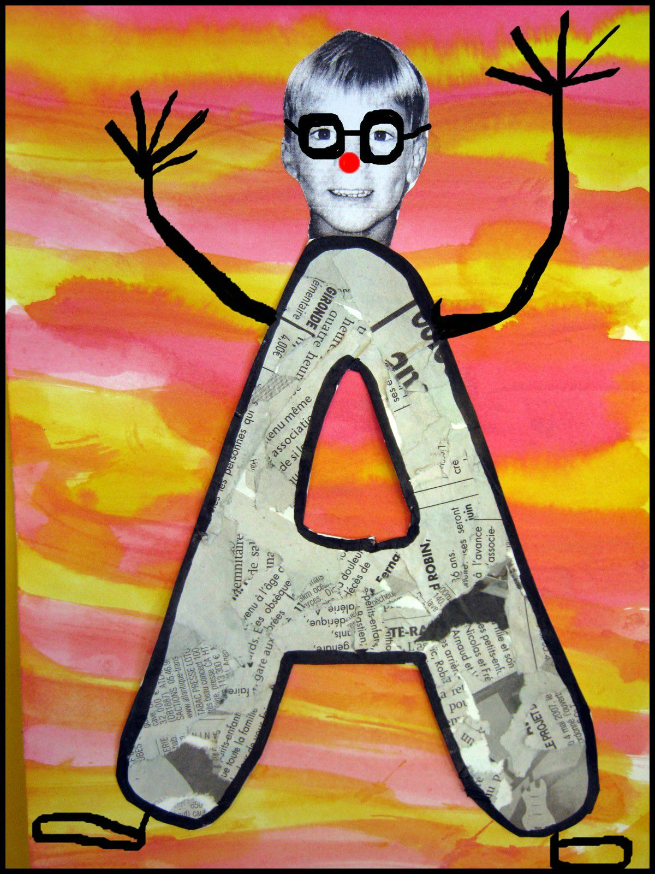
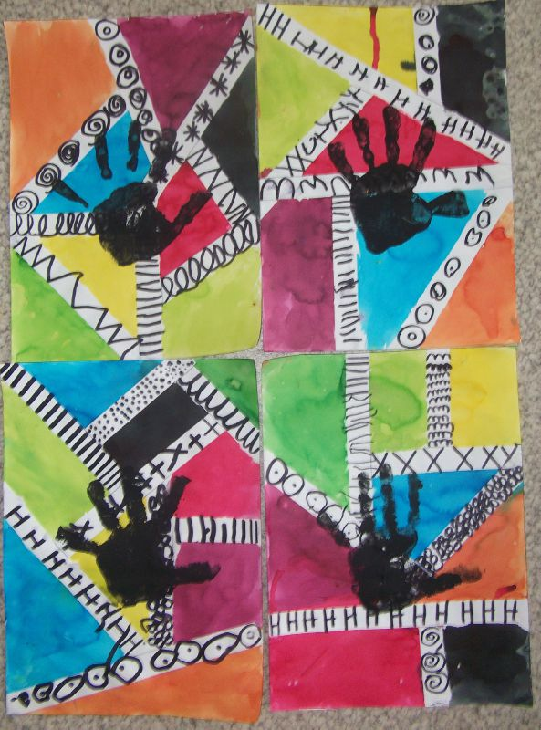
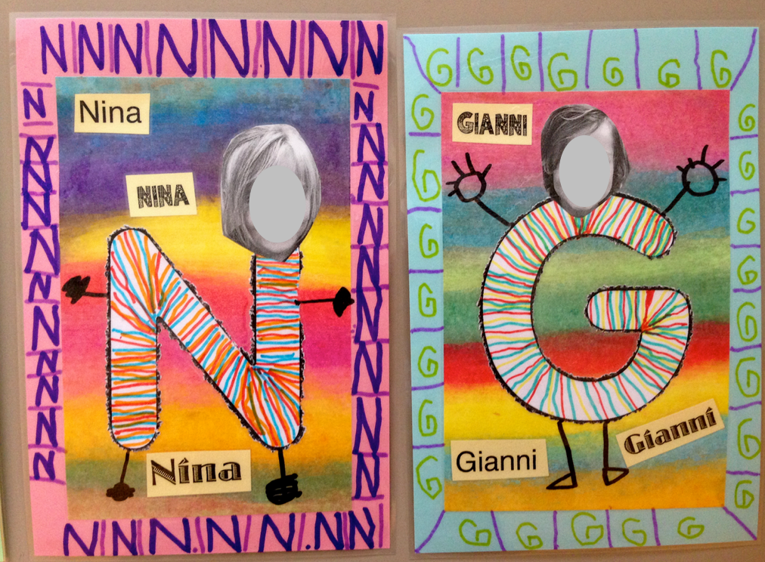
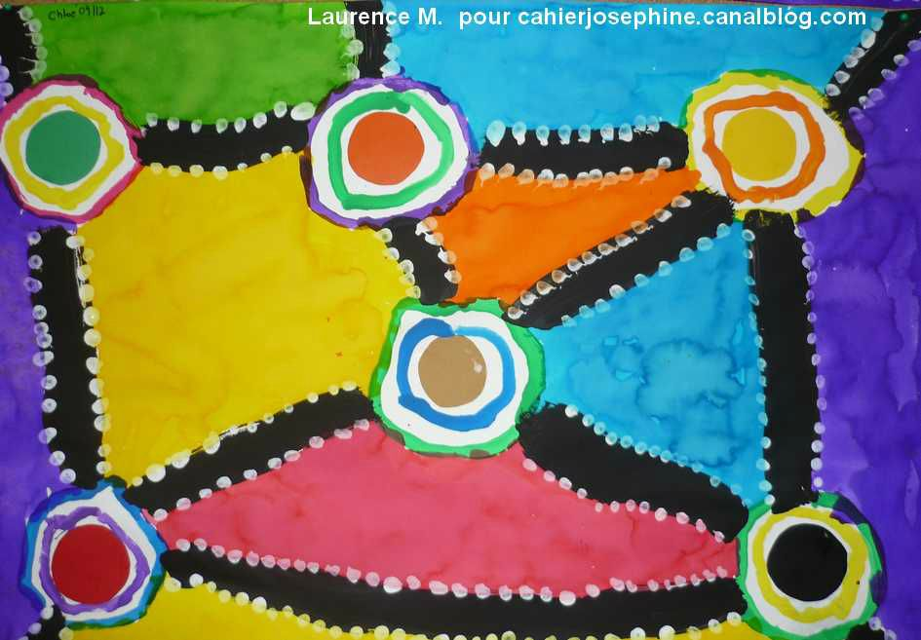
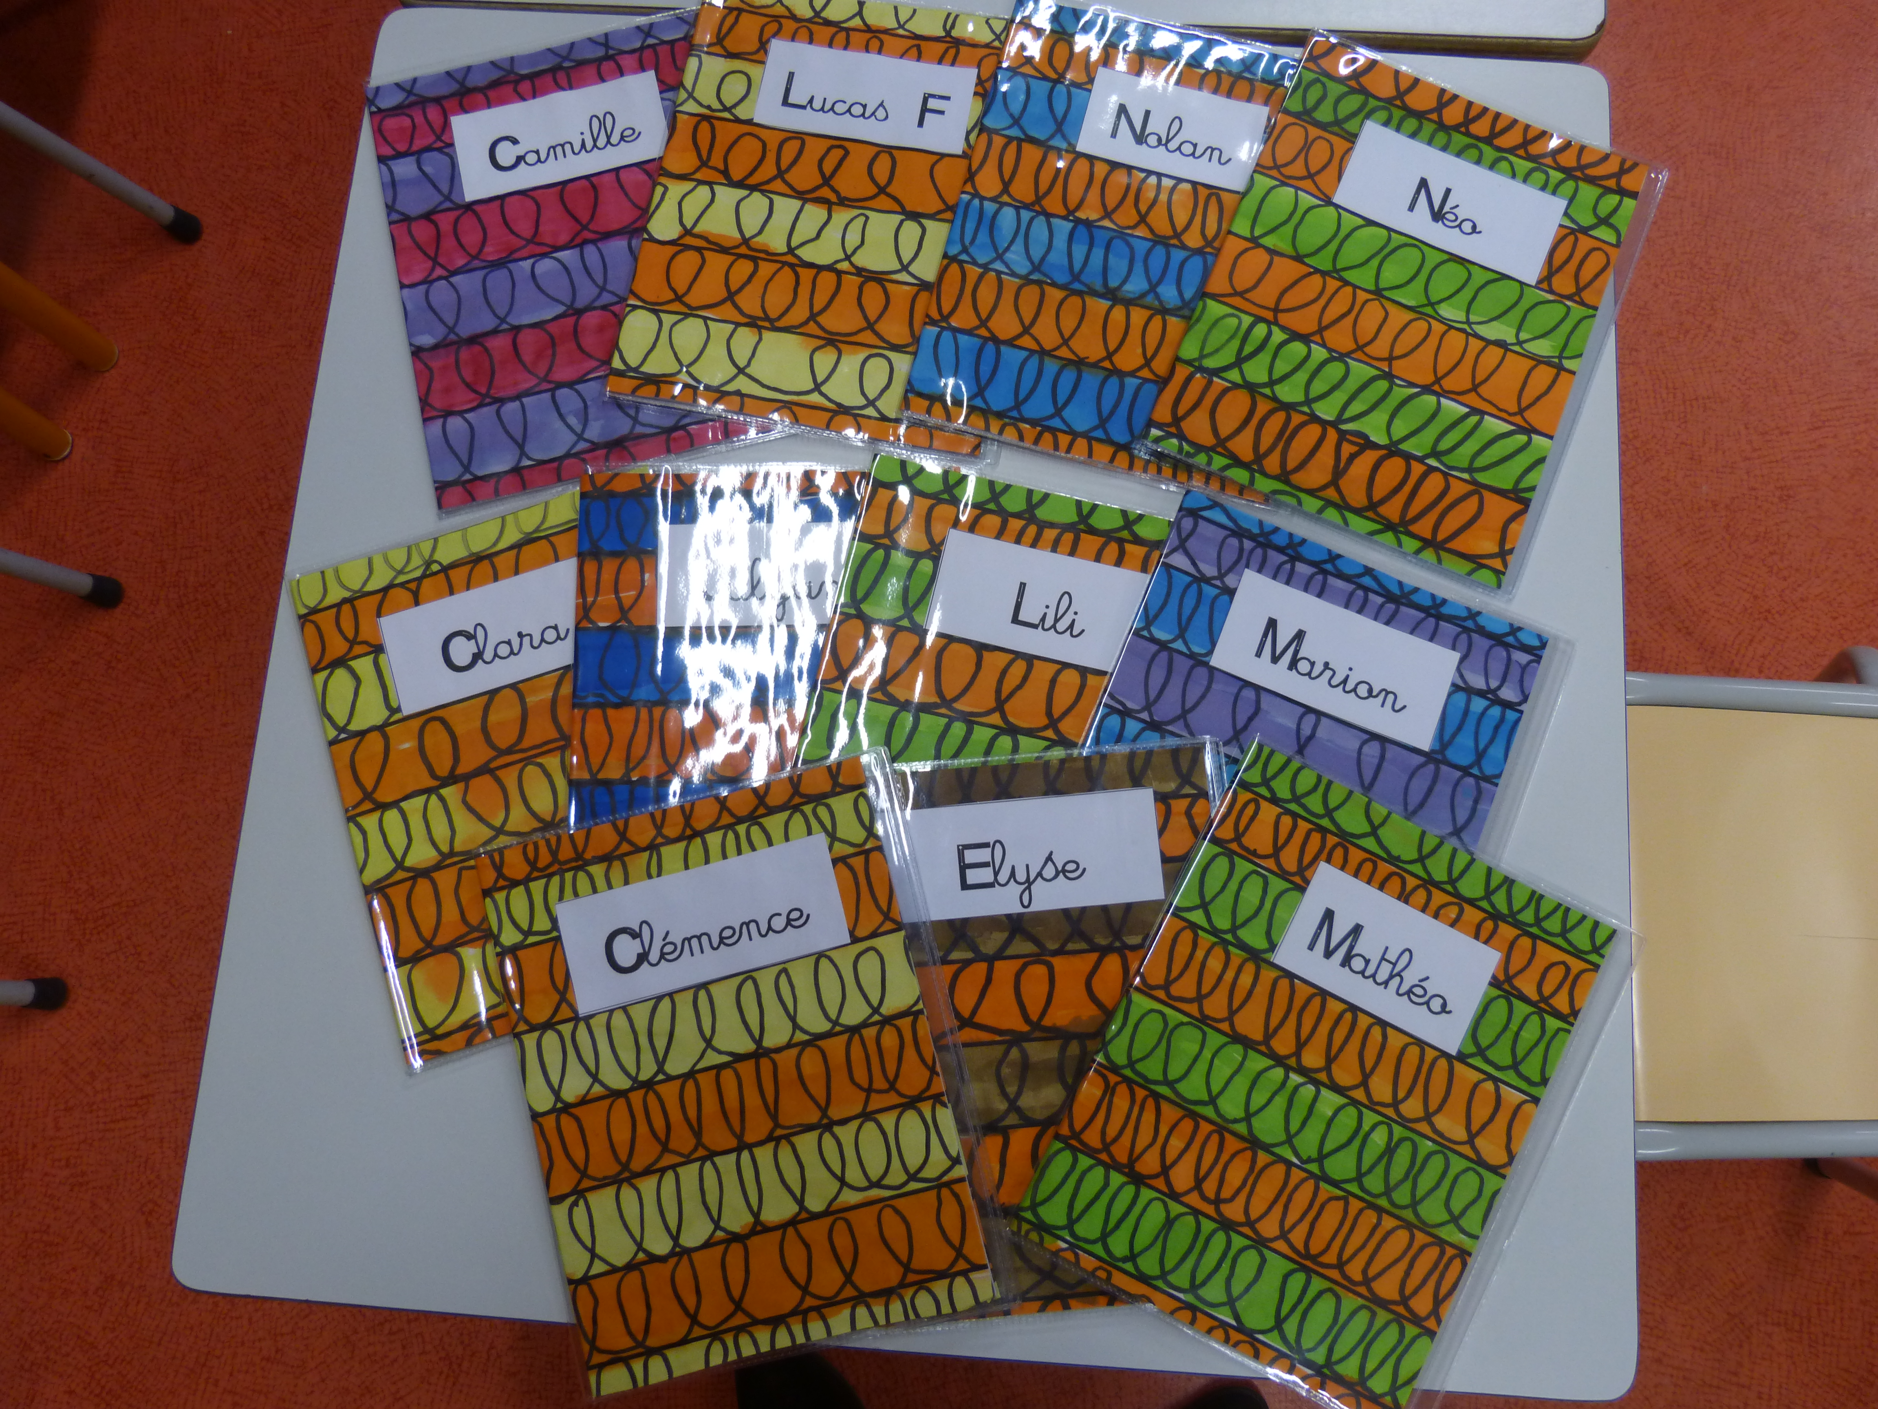
Couvertures de cahiers

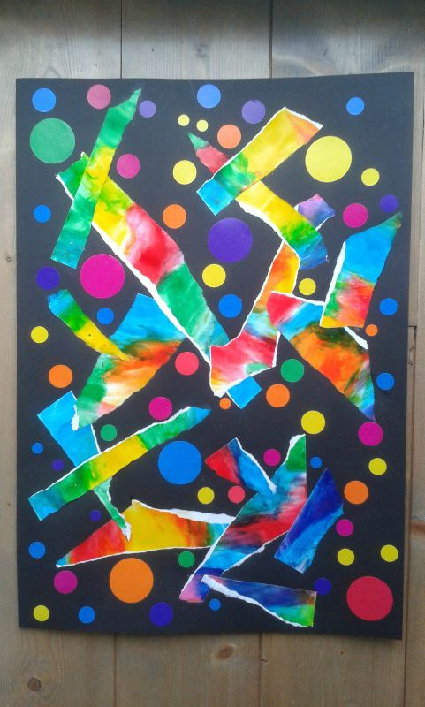
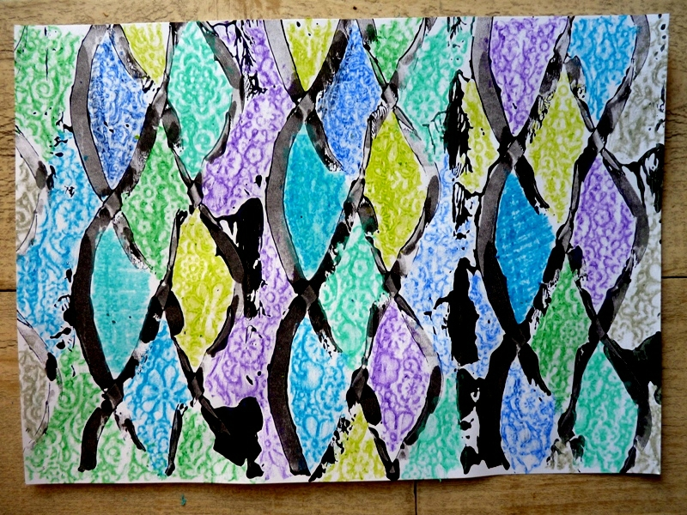
Rouleau crétif entouré d'un elastique trempé dans peinture
Noire puis remplissage avec craies grasses
Créagel sur feuille remplir, puis
Déchirer, coller suivant consigne
Sur papier noir, agrementer de bulles

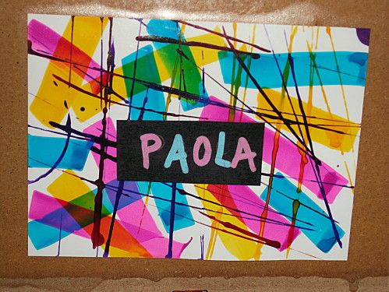
Coulures teintes chaudes en commençant par le bas
, découper les bandes et coller sur fond noir
Spatules à colle pour étaler la couleur, fil trempé dans
Encre noire pour le reste

